تمرين 1
قام باحث بدراسة لقياس العلاقة بين متغيرين وطبقهما على 15 فردا فكانت مجاميعهما كالتالي:
لنفترض أن به 5 فقرات والاستجابات تتدرج على سلم ليكرت الخماسي (1-5).
المقياس الأول:
الفرد | الفقرة 1 | الفقرة 2 | الفقرة 3 | الفقرة 4 | الفقرة 5
1 | 5 | 4 | 5 | 1 | 5
2 | 2 | 3 | 4 | 4 | 5
3 | 3 | 3 | 4 | 2 | 4
4 | 4 | 4 | 3 | 3 | 5
5 | 4 | 4 | 5 | 5 | 2
6 | 2 | 2 | 5 | 3 | 3
7 | 5 | 5 | 5 | 5 | 3
8 | 2 | 5 | 2 | 4 | 5
9 | 5 | 5 | 5 | 1 | 5
10 | 2 | 3 | 3 | 4 | 5
11 | 2 | 2 | 5 | 3 | 3
12 | 5 | 5 | 5 | 5 | 3
13 | 2 | 5 | 2 | 4 | 5
14 | 5 | 5 | 5 | 1 | 5
15 | 2 | 3 | 3 | 4 | 5
المقياس الثاني:
الفرد | الفقرة 1 | الفقرة 2 | الفقرة 3 | الفقرة 4 | الفقرة 5
1 | 5 | 4 | 4 | 1 | 1
2 | 2 | 4 | 4 | 4 | 1
3 | 3 | 4 | 3 | 2 | 1
4 | 4 | 5 | 3 | 3 | 1
5 | 4 | 4 | 5 | 5 | 1
6 | 2 | 2 | 3 | 3 | 1
7 | 5 | 5 | 3 | 5 | 1
8 | 2 | 5 | 2 | 4 | 1
9 | 5 | 5 | 5 | 1 | 2
10 | 2 | 3 | 3 | 4 | 2
11 | 2 | 2 | 5 | 3 | 3
12 | 5 | 5 | 5 | 5 | 3
13 | 2 | 5 | 2 | 4 | 5
14 | 5 | 5 | 5 | 1 | 5
15 | 2 | 3 | 3 | 4 | 5

- اذا علمت أن البيانات كيفية أحسب الارتباط بين المتغرين
- اذا علمت أن البيانات كمية أحسب الارتباط بين المتغيرين

- اذا كانت البيانات كيفية ستخدم الطالب لحساب معامل الارتباط سبيرمان للرتب كالتالي
Rs$=1-\frac{6\sum{(d})2}{n(n2-1)}$

الفرد | X | Y | Ran 1 | Ran 2 | d | d ²
1 | 20 | 15 | 3.5 | 5.5 | -2 | 4
2 | 18 | 15 | 6.5 | 5.5 | 1 | 1
3 | 16 | 13 | 9 | 10 | -1 | 1
4 | 19 | 16 | 5 | 4 | 1 | 1
5 | 20 | 19 | 3.5 | 1.5 | 2 | 4
6 | 15 | 11 | 10 | 9 | 1 | 1
7 | 23 | 19 | 1 | 1.5 | -0,5 | 0,25
8 | 18 | 14 | 6.5 | 7.5 | -1 | 1
9 | 21 | 18 | 2 | 3 | -1 | 1
10 | 17 | 14 | 8 | 7.5 | 0,5 | 0,25
 |  |  |  |  | 0 | 14,5

Rs$=1-\frac{6\sum{(d})2}{n(n2-1)}$
= $1-\frac{6*14.5}{10(100-1)}$= 1-0.087 = 0.91

التفسير:
نلاحظ أن الارتباط بين المتغير الأول والمتغير الثاني مرتفع موجب

- اذا كانت البيانات كمية يستخدم الطالب لحساب معامل الارتباط بيرسون كالتالي

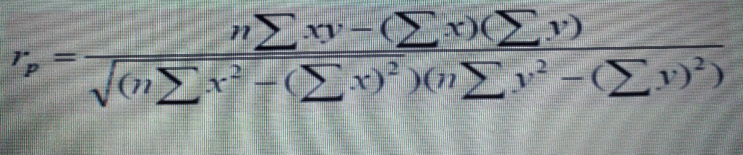
- الارتباط بين التطبيقين:
X | Y | X . Y | X² | Y²
20 | 15 | 300 | 400 | 225
18 | 15 | 270 | 324 | 225
16 | 13 | 208 | 256 | 169
19 | 16 | 304 | 361 | 256
20 | 19 | 380 | 400 | 361
15 | 11 | 165 | 225 | 121
23 | 19 | 437 | 529 | 361
18 | 14 | 252 | 324 | 196
21 | 18 | 378 | 441 | 324
17 | 14 | 238 | 289 | 196
187 | 154 | 2932 | 3549 | 2434

Rp=$\frac{10\left(2932\right)-187 . 154}{\sqrt{\left(10 . 3549-\left({187}^{2}\right)\right). (10 .2434-\left({154}^{2}\right))} }$ =
$\frac{\left(29320\right)-(28798)}{\sqrt{\left(35490-\left(34969\right)\right). (24340-\left(23716\right))} }$=
$\frac{522}{\sqrt{\left(521\right). (624)} }$ = $\frac{522}{\sqrt{\left(325104\right)} }$ = $\frac{522}{570.17 }$ = 0.91
التفسير:
نلاحظ أن الارتباط بين المتغير الأول والمتغير الثاني مرتفع موجب

